KLÍČ
(Procházkou z nádraží ve Svoru)

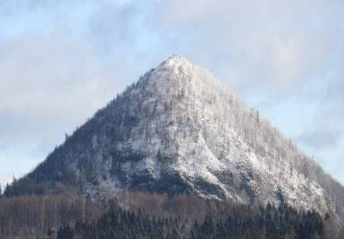
(Klíč – strážce ticha Lužických hor)



Vaistauer Martin
III/2021
Úvodem: - cílem dnešní drobné turistické pozvánky stane se majestátná příhraniční hora Klíč (759 m), vypínající se pyšně – a zároveň také ochranitelsky - nad známým sklářským městem Nový Bor (Lbc kraj, o. Česká Lípa).

Již několik kumburským turistických dílek zvalo naše laskavé čtenáře k návštěvám zrušené místní dráhy Svor – Cvikov – Jablonné v Podještědí (17.2 km). Zdejší zaniklá lokální trať zůstává pro romantické obdivovatele železnic stále poměrně velkým lákadlem. Ač tomu bude brzo již 50 let od průjezdu posledního osobního vlaku po její klikatící se koleji, pořád se v terénu zachovalo relativně značné množství drobných pamětníků někdejšího drážního provozu. Stále pak stojí také původní staniční budovy ve Cvikově, Lindavě a Kunraticích u Cvikova (ruina) … Procházka po ztichlém tělese Cvikovky náleží mezi nadšenci k zážitkům, na které se jen tak nezapomíná.

Za doby běžné existence místní dráhy byla cvikovská lokálka s oblibou vyhledávána také zdejšího ztichlého kraje poznání chtivými turisty. Z nádraží Kunratice vybíhala oblíbená zeleně značená turistická trasa (v kdys známém průvodci Máchův kraj (rok 1961) značena jako Z 12) – tato běžela přes Cvikov do Nového Boru (12 km). Ze žel. zastávky Lindava nebo žel. stanice Cvikov se poutník mohl snadno vydat kupř. k děsuplnými pověstmi opředené hoře Ortel (554 m)…

V blízkosti někdejší odbočné stanice Svor (080) vypíná se velmi vděčný cíl dnešní turistické pozvánky, dominantní – poutavými pověstmi opředený - lužickohorský vrch Klíč (759 m). Podkumburskou Starou Paku (030, 040, 064) a lužický Svor (080) dělí dnes od sebe 152 km romanticky vedené koleje (trasa přes Liberec a CL). V časech existence cvikovské lokálky dělilo Starou Paku a Svor „jen“ 124 km malebně vedené koleje (zde probíhala jízda přes Liberec, Jablonné v Podještědí a Cvikov).

Hora Klíč – snad nejvděčnější vyhlídkový bod příhraničních Lužických hor – nás již netrpělivě očekává…

Hezké počtení. ☺
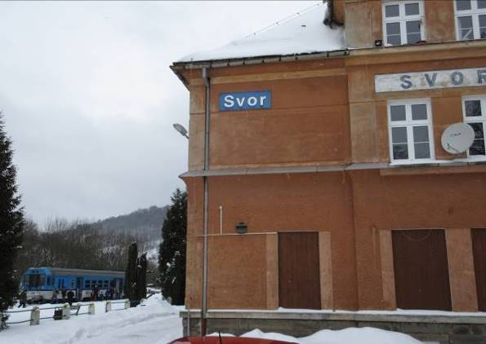
(Svor – železniční stanice; v letech 1886 – 1973 odtud vybíhala místní dráha do Cvikova)

„Koncese z 6. října 1865 zmocňovala koncesionáře ke stavbě a provozování celého souboru tratí. Především hlavní tratě, která měla odbočit od TKPE mezi Mladou Boleslaví a Bakovem nad Jizerou a vést přes Českou Lípu do Rumburku a k síti drah saských.“ Již několik let po zprovoznění této důležité podlužické dálkové dráhy cvikovští radní přehodnotili svůj prvotně spíše odmítavý postoj k železné dráze… „Přec jen, koně a lokomotivu nelze dávat společně do jednoho pomyslného přepravního šuplíčku…“ Původní obavy a skepse změnily se nakonec na stále sílící požadavek alespoň dodatečného napojení tehdy značně průmyslového městečka k veřejné železniční síti. Naléhavé volání cvikovských obyvatel bylo konečně přece jen na těch správných místech vyslyšeno (prozatímní koncese ke stavbě železnice byla vydána v dubnu roku 1884, trvalá pak 26. listopadu 1885)… Z nádraží v nedalekém Svoru (445 m) byla vybudována krátká (cca 4.5 km) místní dráha, která moderně spojila Cvikov (356 m) s okolním světem… „Leč, všeho do času …“
Vrchol strmé hory Klíč (759 m) dělí od žel. nádraží Svor (staví zde v současnosti i kolínské rychlíky) cca 3 km, během kterých je nutno překonat souhrnné převýšení více než 300 m. Výchozí bod, rozcestník Ž + podrobná turistická mapa Lužických hor, se nachází před zdejší mohutnou staniční budovou.

Přímo nad svorským nádražím zvedá se kopec Sokolík (501 m), na jehož úbočí se nachází další vděčný vyhlídkový bod – zde dokonce s turistickým přístřeškem. Výstup na Sokolík (z nádraží Svor vzdálen cca 1 km) bývá vnímán jako příjemný „přívěsek“ prioritního výletu na horu Klíč, která je odtud vidět opravdu jako na pomyslné dlani…

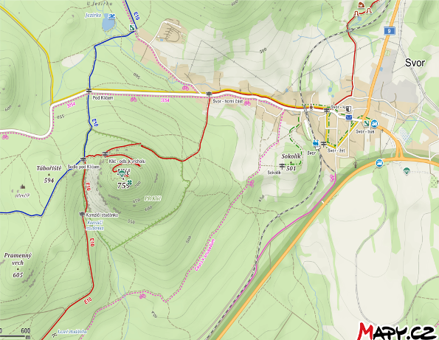
(Svor – turistická mapa okolí)

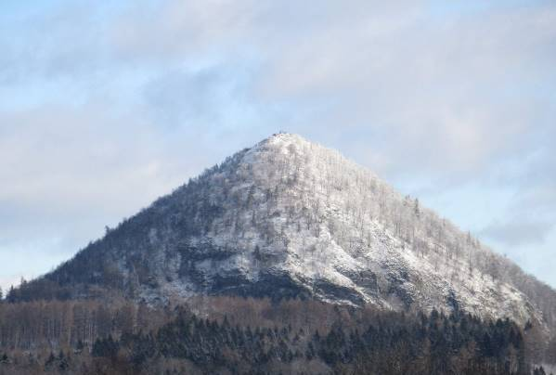

(Hora Klíč – symbol Novoborska – pohled od Polevska)

„Liberecký kraj leží na samém severu Čech. Je tvořen třemi okresy ve východní části Severočeského kraje a okresem Semily, který tvoří západní část Východočeského kraje. Po Praze je druhým územně nejmenším krajem Česka, jeho rozloha zabírá cca 4 % území České republiky. Žije zde přibližně 444 tisíc obyvatel. Liberecký kraj jako vyšší územní samosprávný celek byl vytvořen v roce 2000. Sídlem a zároveň největším městem kraje je Liberec.“

Nejvyšší horou Libereckého kraje je Kotel, která leží v Krkonoších. Vrcholek hory je ve výšce 1435 m n. m.

Zdejší dominantní příhraniční hora se objevuje na mapách až roku 1720, pod názvem Kleis. Dnes běžně používané české pojmenování Klíč je poprvé zmíněno v prvorepublikovém turistickém průvodci roku 1928 (někde 1925). Jméno hory je patrně odvozeno od slovanského výrazu „kluč“, který označuje vyvěrající vodu nebo pramen. Zdejší vydatné prameny jsou od konce 19. století jímány – využity jsou k zásobování města Nový Bor kvalitní pitnou vodou. „První pitná voda z pramenů pod Klíčem přitekla do Nového Boru 23. prosince 1881.“ Blíže – viz. Kamzičí studánka.

Klíč (759 m) je čtvrtou nejvyšším vrcholem Lužických hor. „Výškový rozdíl mezi Luží ((793 m); nejvyšší vrchol zdejších hor) a Klíčem obnáší pouhých 34 m!“ Celý klíčský vrch je chráněn jako stejnojmenná přírodní rezervace. Cenné vrcholové partie poškodil roku 1992 požár – vzniklý od nedopalku pohozeného nedbalým turistou… Klíč tvoří přirozenou dominantu Nového Boru, viditelnou již zdaleka kupř. cestujícím po frekventované silnici I/9 – ve směru od CL. „Jedná se o výrazný kopec - ve tvaru silně připomínajícím pyramidu …“

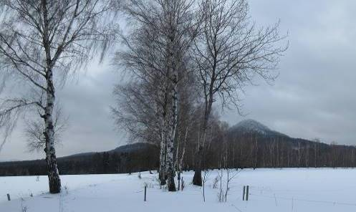

(Hora Klíč – symbol Novoborska – pohled z tělesa zrušené lokální dráhy do Cvikova)

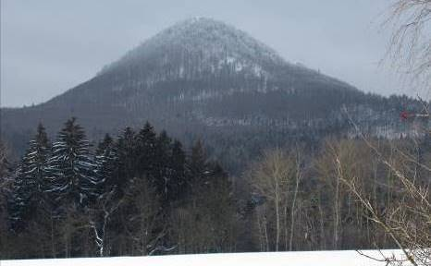

(Hora Klíč – symbol Novoborska – pohled z tělesa zrušené dráhy do Cvikova)

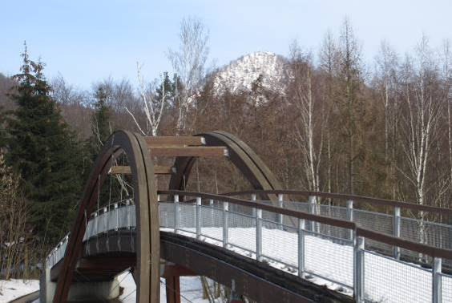

(Hora Klíč – symbol Novoborska – pohled od lávky u Arnultovic)
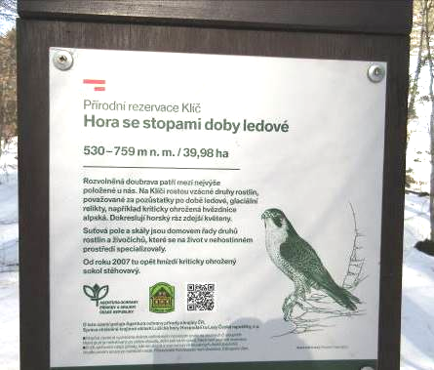

(Hora Klíč – informační tabule na úpatí)

Drobná osobní vzpomínka: - v letech 1986 – 1990 jezdívali jsme jako vyplašení studentíci každoročně na sportovní výcvik do rekreačního objektu SEPAP Štětí – právě do obce Svor. „SEPAP – Severočeské papírny (dnes již pod tímto názvem neexistující firma)“ Těsná blízkost dominantní hory Klíč působila na našeho přítomného vysportovaného tělocvikáře jako jistý silný magnet. Každé ráno po budíčku nutil naši bandu vzdorujících lenivých puberťáků k zahřívacímu běhu právě na ostrý vrchol Klíče... Pravidelně se však do kýženého cíle dopracoval právě jen náš tělocvikář, ti nejlepší z nás netrénovaných studentů se pravidelně dostávali – ničíce nečekaným sportovním výkonem své plíce - max. do cca 1/3 hory … 😊
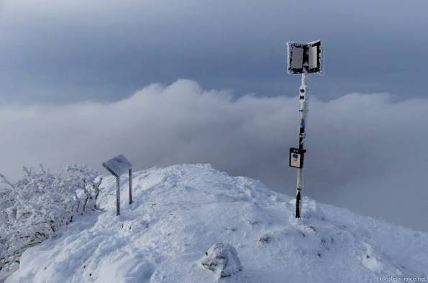

(Hora Klíč – zasněžený vrchol (759 m))

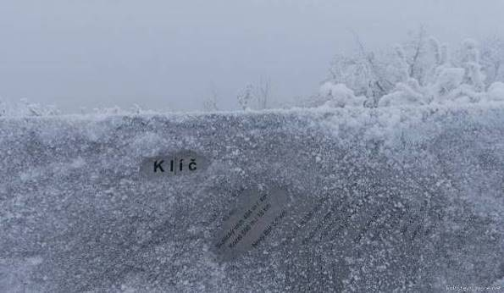

(Hora Klíč – námrazou obalená informační cedule na vrcholu (759 m))

(Obě fota zapůjčena laskavostí p. Přemysla Špráchala (I/2021))
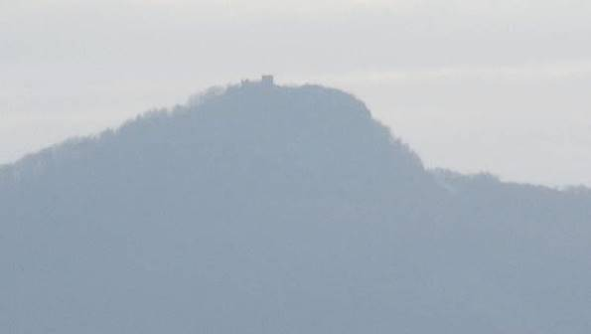

(Hora Klíč – pohled na horu Ralsko se stejnojmenným hradem (696 m))

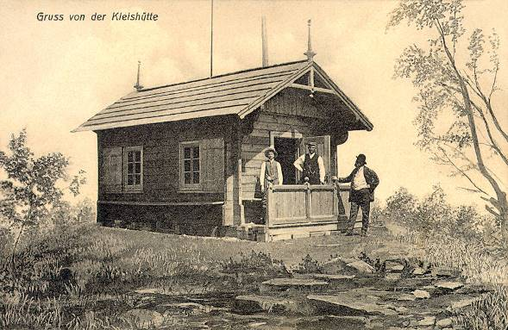

(Hora Klíč – turistický přístřešek (1910))

Vrchol domintního Klíče přitahoval lidskou pozornost zřejmě již od pradávných věků. V období romantismu dráždil pak vydatně rozjitřenou fantazii prvních turistů a amatérských badatelů. Kupř. nadšený historik-průkopník František Alexander Heber (1815 – 1849) popsal na vrcholu Klíče zlomky opevnění, které jeho představivost viděla jako pozůstatky hradu. Profesor August Sedláček se myšlenky středověkého opevněného bodu na Klíči také nevzdal, ale místo nákladného hradu uvažoval pragmaticky již jen o nějaké té skromné strážní věži. „K této myšlence se také přikláním. Mohla zde být kupř. nenáročná dřevěná strážní stavbička, ze které mohli širý kraj pozorovat kupř. ozbrojenci z nedalekého důležitého hradu Milštejn (cca 6 km), kteří případně mohli dát dále znamení ohněm o blížícím se nebezpečí … Kdož ví?“ Povrchový průzkum vrcholu Klíče však žádné stopy po dřívějším osídlení neprokázal. Roku 1893 došlo k výstavbě serpentinové stezky (vystavěl Alpský spolek z Nového Boru), stoupající na vrchol turisticky stále více přitažlivé hory.

V mladších dobách se na vrcholu Klíče vystřídalo několik skromných turistických dřevěných přístřešků. První boudičku vystavěl již roku 1850 nadlesní Seeland ze Svoru. Spolu s přístřeškem byl vztyčen i velký dřevěný kříž, který zanikl až roku 1886. Roku 1872 zřídil na místě staršího přístřešku letní chatku s občerstvením podnikavý dřevorubec Anton Glücklich. „Zdejší příhraniční kraj se pro turisty významně otevřel již roku 1869, po zprovoznění důležitého drážního úseku Česká Lípa – Svor - Jedlová …“ Po zbudování klikatící se strmé stezky (roku 1893) na vrcholu hory otevřel výčep Konrad Weber ze Svoru, který jej provozoval zhruba 2 roky. Zatím poslední turistický přístřešek vznikl na Klíči roku 1910 (vystavěla cvikovská sekce Horského spolku pro nejsevernější Čechy). Chatka, přes veškeré problémy s drsným počasím i neukázněnými návštěvníky, přežila až do neblahého roku 1938, kdy došlo k jejímu vojensky nařízenému stržení. Vrchol hojně navštěvovaného kopce od tohoto období zůstal – přes veškeré pozdější snahy - bez dalšího turistického přístřeší.

V současné době slouží unaveným poutníkům alespoň strohá dřevěná lavička a kovová informační tabule.

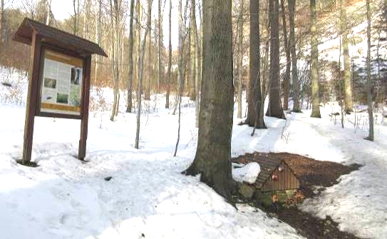

(Hora Klíč – Kamzičí studánka na úpatí (531 m))

Kamzičí studánka (531 m) je poměrně snadným, přesto však vděčným turistickým podklíčským cílem. Poutníci, kteří zvolí pro svoji návštěvu dominantní lužické hory Klíč (759 m) právě železniční stanici Svor, osvěžují si u malebné studánky často své – předchozím náročným výstupem/sestupem – zmožené tělo… Obdivovat se zde lze i blízkému proslulému kamennému moři… „Jedinečný zážitek poskytuje sráz nad kamenným mořen v zimním období, kdy z něj visí opravdu mohutné rampouchy …“ Po pohodlné lesní cestě, vytrvale od Kamzičí studánky pozvolna klesající, lze za několik desítek minut dosáhnout průmyslového městečka Nového Boru (ČD; BUS)...

Kamzičí studánka je vlastně vtipným skrytým přepadem velkého podzemního rezervoáru, který zachytává vody z výše položených mokřin (tyto jsou zároveň chápány jako prameniště Radvaneckého potoka). Voda ze zásobníku je následně kovovým podzemním potrubím odváděna do nepříliš vzdáleného Nového Boru (cca 4 km), který je tak již od konce roku 1882 napojen na vydatný zdroj výborné pitné vody.
Jen pro zajímavost – jako nejvhodnější zdroj vody pro Nový Bor doporučil lokalitu pod Klíčem okresní stavební adjunkt Ing. Blass na podzim roku 1879 (poprvé však byly prameny pod Klíčem úředně obhlédnuty – spolu s několika dalšími vytipovanými lokalitami – již počátkem roku 1878). Vydatnost zdejšího vodního zdroje činila 1850 litrů/hod., chladivá čistá lesní voda navíc byla shledána ve výborné kvalitě. Slibně se rozvíjející dílo však již aktivní Ing. Blass dokončit nestihl, několik měsíců před ukončením náročných prací byl totiž nečekaně přeložen do jihočeského Písku. Stavbu tolik potřebného vodovodu tak dokončil ředitel městských staveb Rudolf. První pitná voda z pramenů pod Klíčem přitekla do Nového Boru 23. prosince 1881… K slavnostnímu zakončení této významné celoměstské stavby došlo pak 27. srpna roku 1882… (zdroj: Jindra Vladimír; Dějiny Nového Boru - díl druhý; Nový Bor; 2010).

Dalším ze zdejších známých pramenů zůstává Zaječí studánka, ležící u lesní cesty (prochází zde frekventovaná Č) k Novému Boru. Naproti studánce se nachází dřevěná lavice, nabízející poutníkům možnost příjemného odpočinku v lesní vonné tišině.

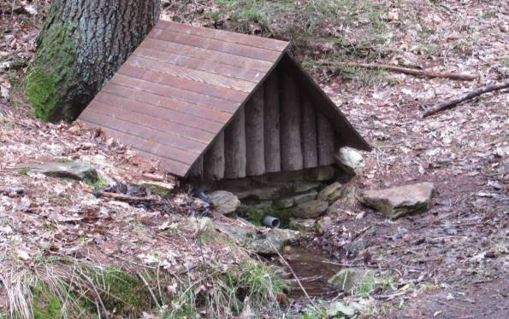
(Zaječí studánka leží přibližně v půli cesty mezi horou Klíč a Novým Borem)
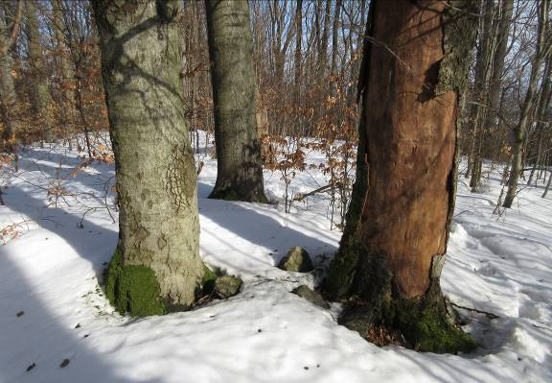

(Pramenný vrch (605 m) – vrcholová partie)

Dalším z vděčných cílů v těsné blízkosti Klíče zůstává Pramenný vrch (605 m). Vrcholy Klíče a Pramenného vrchu jsou od sebe vzdáleny cca 1.5 km (po lesní stezce). Kopec (dříve též označován jako Hrnčířský vrch) byl pojmenován podle vydatných lesních pramenů, které vyvěrají na jeho svahu. Plochý vrchol kopce je dnes zarostlý bukovým lesem, který umožňuje (především v zimním období) jen velmi skromné výhledy do malebného příhraničního kraje. Přístup na vrchol není značen, je přístupný pohodlnou pěšinkou, která odbočuje z níže běžící M (Polevsko – Sedlo pod Klíčem).

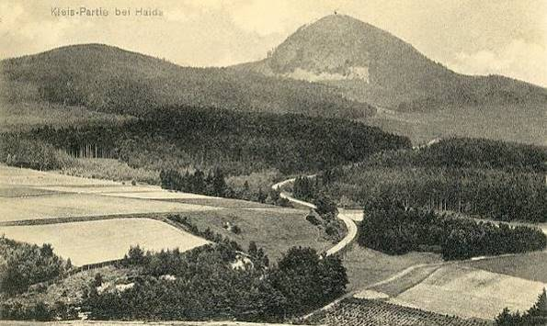

(Hora Klíč - na pohlednici (z doby před 1. světovou válkou) vidíme Klíč od jihu. Mezi lesy se proplétá železnice do Rumburka)

(Pohlednice ze sbírky Tomáše Rejzka)

Na staré vzácné fotografii je zachycen pohled na horu Klíč od jihu, tj. přibližně ve směru od Nového Boru. Zajímavostí je zaznamenání úseku klikatící se železniční trati Bakov nad Jizerou – Nový Bor – Svor - Rumburk. Zaznamenané kolejové „esíčko“ bylo v 70. letech 20. století přerušeno výstavbou silničního obchvatu kolem Nového Boru. Dnes se u „km 59.3“ hrdě vypíná železniční betonový most, který současný silniční obchvat následně urychleně překlenul.

„Nový silniční obchvat přerušil v kraji pod Klíčem drážní tělesa hned dvou železničních tratí. Zatímco hlavní dráha do Rumburku obdržela obratem nový betonový most, lokálka do Cvikova takové štěstí (i přes sliby o novém přemostění) neměla – a v úseku Svor – Cvikov nakonec zanikla … Materiál z opuštěného železničního náspu za svorskou stanicí byl navíc odbagrován - a pragmaticky využit při výstavbě nového silničního tělesa …“
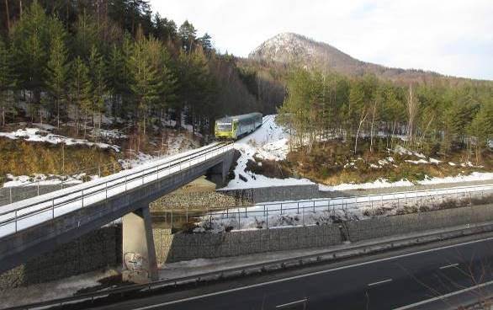

(Partie pod Klíčem – frekventovaný silniční obchvat Nového Boru s mladším železničním mostem (cca „km 59.3“) dráhy Bakov nad Jizerou – Česká Lípa - Rumburk)

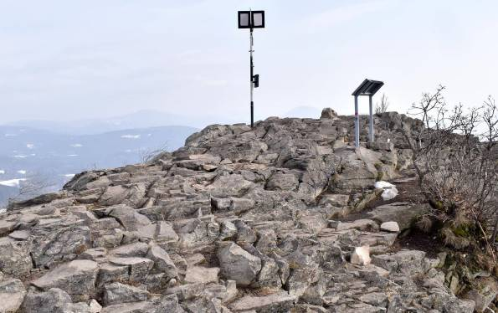
(Hora Klíč – jarní vrchol (759 m))
Kumburská vzpomínka: - dne 26. března 2021 uplynulo 12 let od úmrtí pana Oldřicha Vaistauera (1920 (Ústí u Staré Paky) – 2009 (Zboží); od roku 1946 bytem Zboží 54 – samoty Pod Kumburkem).
S úctou a láskou stále vzpomínáme.

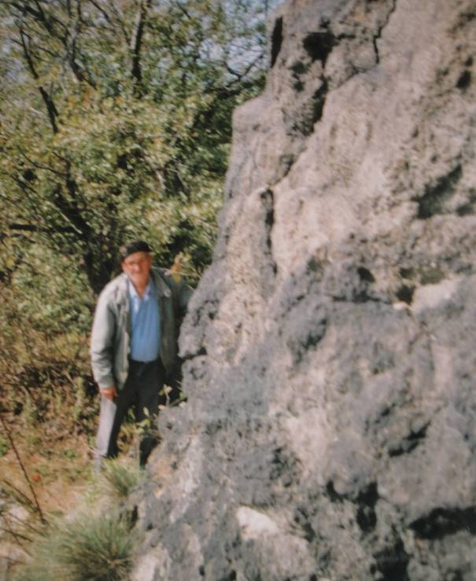
(Pan Oldřich Vaistauer na zřícenině hradu Starý Bernštejn (1998)).
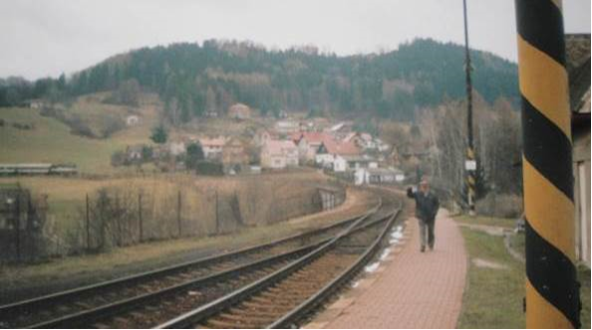

(Pan Oldřich Vaistauer na turnovském nástupišti staropacké železniční stanice, krátce před příjezdem vlaku do Liberce (1998)).

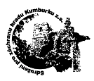

V neděli 9. května 2021 navštívil www.kumburk.cz 127 000 čtenář. Děkujeme.

KLÍČ – procházkou z nádraží ve Svoru
Vaistauer Martin.
bradlec@seznam.cz
III/2021

Schreier, P.: Příběhy z dějin našich drah: Praha, Mladá fronta, 2009, s. 123
https://cs.wikipedia.org/wiki/Liberecký_kraj
http://www.luzicke-hory.cz/galerie (pohlednice ze sbírky Jiřího Rosola)
http://www.luzicke-hory.cz/galerie/index.php?pg=hpklicc#gallery-1

